ｽﾍﾟｸﾄﾙﾗﾍﾞﾙ: ｽﾍﾟｸﾄﾙ 1

ﾗｲﾌﾞﾀｲﾑ 120.0 s

収集ｼﾞｵﾒﾄﾘ[度] :

試料傾斜角 = 0.0

方位角 = 0.0

ｴﾚﾍﾞｰｼｮﾝ = 30.0

加速電圧 = 10.00 kV

ｽﾍﾟｸﾄﾙ全ｶｳﾝﾄ数 = 227722

|  |  |  |  |
| --- | --- | --- | --- |
| ｻﾝﾌﾟﾙﾃﾞｰﾀ : | ｴﾈﾙｷﾞｰ[eV] | 分解能[eV] | ｶｳﾝﾄ数 |
| ｽﾄﾛｰﾌﾞ : | 3.8 | 51.77 | 1193600 |
|  |  |  |  |

定量最適化がおこなわれていません

ｽﾍﾟｸﾄﾙ処理 :

省略されたﾋﾟｰｸはありません

処理ｵﾌﾟｼｮﾝ : 酸素 ｽﾄｲｷｵﾒﾄﾘ (ﾉｰﾏﾗｲｽﾞ)

繰り返し回数 = 2

ｽﾀﾝﾀﾞｰﾄﾞ :

Na Albite 1999/06/01

Mg MgO 1999/06/01

Al Al2O3 1999/06/01

Si SiO2 1999/06/01

P GaP 1999/06/01

S FeS2 1999/06/01

K MAD-10 Feldspar 1999/06/01

Ca Wollastonite 1999/06/01

Cr Cr 1999/06/01

Mn Mn 1999/06/01

Fe Fe 1999/06/01

Ni Ni 1999/06/01

|  |  |  |  |  |  |
| --- | --- | --- | --- | --- | --- |
| 元素 | 質量濃度 | 原子数 | 化合物 | 化学式 |  |
|  | [%] | 濃度[%] | 濃度[%] |  |  |
| Na K | -4.25 | -2.15 | -5.73 | Na2O |  |
| Mg K | -115.12 | -55.12 | -190.88 | MgO |  |
| Al K | -2.10 | -0.91 | -3.97 | Al2O3 |  |
| Si K | -99.34 | -41.18 | -212.51 | SiO2 |  |
| P K | 157.96 | 59.37 | 361.93 | P2O5 |  |
| S K | 126.77 | 46.03 | 316.53 | SO3 |  |
| K K | -1.13 | -0.34 | -1.36 | K2O |  |
| Ca K | -1.29 | -0.37 | -1.80 | CaO |  |
| Cr K | 7.62 | 1.71 | 11.14 | Cr2O3 |  |
| Mn K | -5.34 | -1.13 | -6.90 | MnO |  |
| Fe K | -93.82 | -19.56 | -120.69 | FeO |  |
| Ni K | -35.96 | -7.13 | -45.76 | NiO |  |
| O | 166.00 | 120.79 |  |  |  |
| ﾄｰﾀﾙ | 100.00 |  |  |  |  |

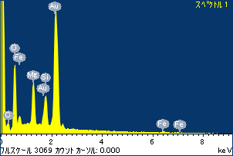

ﾌﾟﾛｼﾞｪｸﾄ : ﾌﾟﾛｼﾞｪｸﾄ 20110517

ｵｰﾅｰ : Administrator

領域 分析領域 1

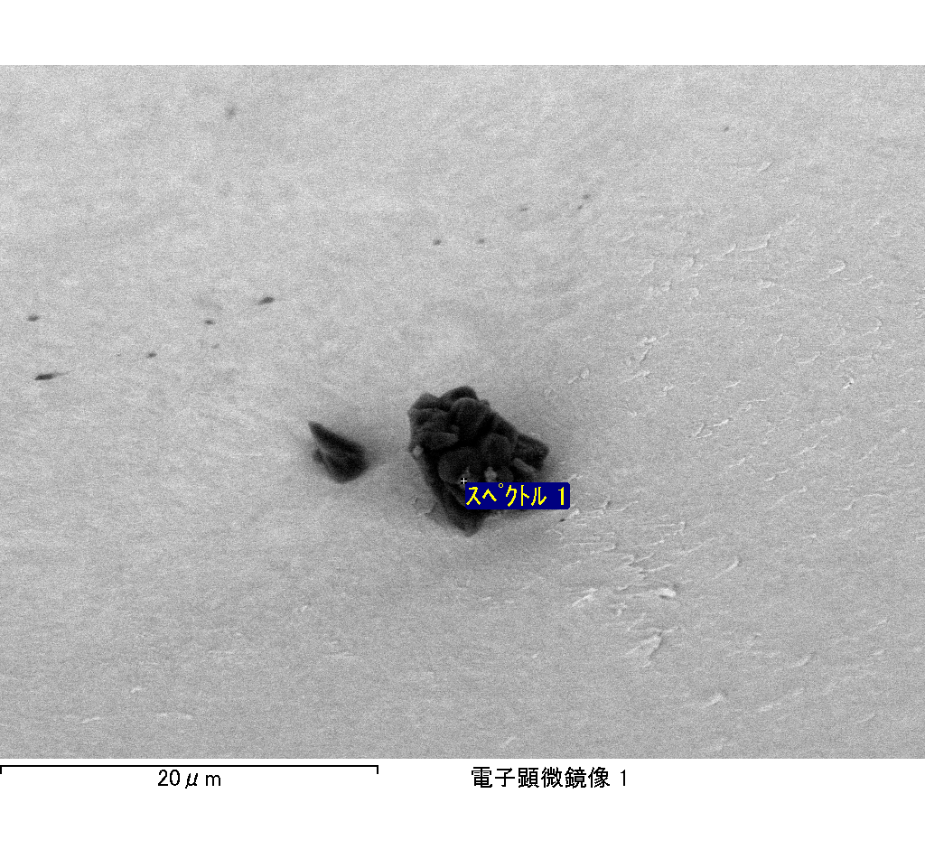

ｽﾍﾟｸﾄﾙ処理 :

定量計算に使用されていないﾋﾟｰｸ : 2.790, 4.510 keV

処理ｵﾌﾟｼｮﾝ : 酸素 ｽﾄｲｷｵﾒﾄﾘ (ﾉｰﾏﾗｲｽﾞ)

繰り返し回数 = 2

ｽﾀﾝﾀﾞｰﾄﾞ :

Na Albite 1999/06/01

Mg MgO 1999/06/01

Al Al2O3 1999/06/01

Si SiO2 1999/06/01

P GaP 1999/06/01

S FeS2 1999/06/01

K MAD-10 Feldspar 1999/06/01

Ca Wollastonite 1999/06/01

Cr Cr 1999/06/01

Mn Mn 1999/06/01

Fe Fe 1999/06/01

Ni Ni 1999/06/01

|  |  |  |  |  |  |
| --- | --- | --- | --- | --- | --- |
| 元素 | 質量濃度 | 原子数 | 化合物 | 化学式 |  |
|  | [%] | 濃度[%] | 濃度[%] |  |  |
| Na K | -22.27 | -3.97 | -30.02 | Na2O |  |
| Mg K | -546.18 | -92.13 | -905.60 | MgO |  |
| Al K | -27.65 | -4.20 | -52.25 | Al2O3 |  |
| Si K | -1335.35 | -194.99 | -2856.70 | SiO2 |  |
| P K | 1236.15 | 163.67 | 2832.42 | P2O5 |  |
| S K | 975.67 | 124.79 | 2436.16 | SO3 |  |
| K K | -29.63 | -3.11 | -35.69 | K2O |  |
| Ca K | -734.61 | -75.17 | -1027.85 | CaO |  |
| Cr K | -73.96 | -5.83 | -108.10 | Cr2O3 |  |
| Mn K | 139.32 | 10.40 | 179.89 | MnO |  |
| Fe K | -189.46 | -13.91 | -243.73 | FeO |  |
| Ni K | -69.57 | -4.86 | -88.53 | NiO |  |
| O | 777.55 | 199.31 |  |  |  |
| ﾄｰﾀﾙ | 100.00 |  |  |  |  |

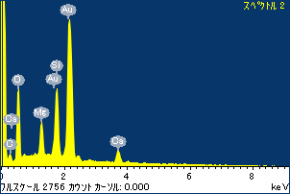

ﾌﾟﾛｼﾞｪｸﾄ : ﾌﾟﾛｼﾞｪｸﾄ 20110517

ｵｰﾅｰ : Administrator

領域 分析領域 1

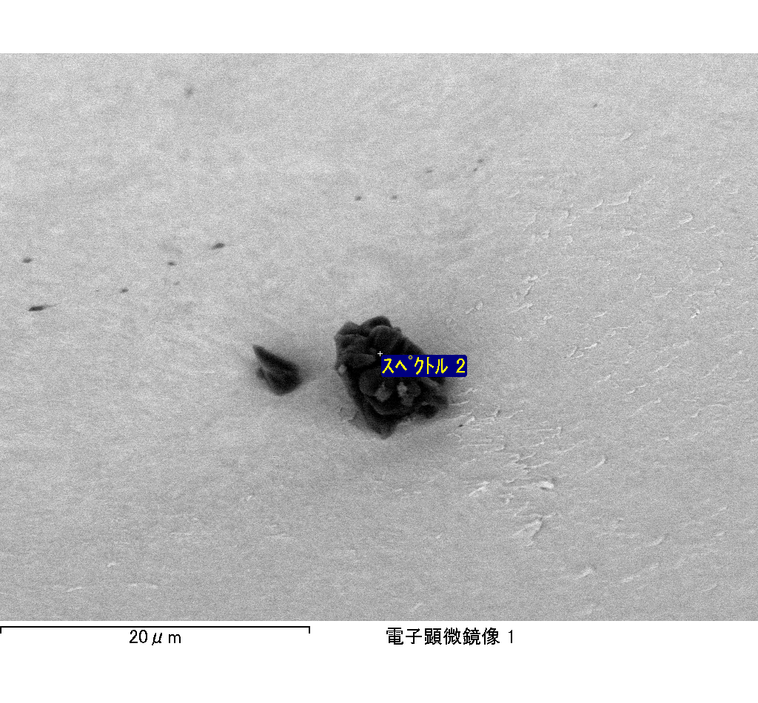

ｽﾍﾟｸﾄﾙﾗﾍﾞﾙ: ｽﾍﾟｸﾄﾙ 2

ﾗｲﾌﾞﾀｲﾑ 120.0 s

収集ｼﾞｵﾒﾄﾘ[度] :

試料傾斜角 = 0.0

方位角 = 0.0

ｴﾚﾍﾞｰｼｮﾝ = 30.0

加速電圧 = 10.00 kV

ｽﾍﾟｸﾄﾙ全ｶｳﾝﾄ数 = 212222

|  |  |  |  |
| --- | --- | --- | --- |
| ｻﾝﾌﾟﾙﾃﾞｰﾀ : | ｴﾈﾙｷﾞｰ[eV] | 分解能[eV] | ｶｳﾝﾄ数 |
| ｽﾄﾛｰﾌﾞ : | 3.8 | 51.78 | 1194874 |
|  |  |  |  |

定量最適化がおこなわれていません

ｽﾍﾟｸﾄﾙ処理 :

定量計算に使用されていないﾋﾟｰｸ : 2.765 keV

処理ｵﾌﾟｼｮﾝ : 酸素 ｽﾄｲｷｵﾒﾄﾘ (ﾉｰﾏﾗｲｽﾞ)

繰り返し回数 = 2

ｽﾀﾝﾀﾞｰﾄﾞ :

Na Albite 1999/06/01

Mg MgO 1999/06/01

Al Al2O3 1999/06/01

Si SiO2 1999/06/01

P GaP 1999/06/01

S FeS2 1999/06/01

K MAD-10 Feldspar 1999/06/01

Ca Wollastonite 1999/06/01

Cr Cr 1999/06/01

Mn Mn 1999/06/01

Fe Fe 1999/06/01

Ni Ni 1999/06/01

|  |  |  |  |  |  |
| --- | --- | --- | --- | --- | --- |
| 元素 | 質量濃度 | 原子数 | 化合物 | 化学式 |  |
|  | [%] | 濃度[%] | 濃度[%] |  |  |
| Na K | 0.07 | 1.34 | 0.09 | Na2O |  |
| Mg K | 29.23 | 563.82 | 48.47 | MgO |  |
| Al K | 2.06 | 35.79 | 3.89 | Al2O3 |  |
| Si K | 23.71 | 395.85 | 50.72 | SiO2 |  |
| P K | -84.43 | -1278.15 | -193.45 | P2O5 |  |
| S K | -12.64 | -184.82 | -31.56 | SO3 |  |
| K K | 1.47 | 17.58 | 1.77 | K2O |  |
| Ca K | 4.11 | 48.06 | 5.75 | CaO |  |
| Cr K | -2.64 | -23.77 | -3.85 | Cr2O3 |  |
| Mn K | -3.35 | -28.56 | -4.32 | MnO |  |
| Fe K | 166.57 | 1398.61 | 214.29 | FeO |  |
| Ni K | 6.45 | 51.49 | 8.20 | NiO |  |
| O | -30.61 | -897.23 |  |  |  |
| ﾄｰﾀﾙ | 100.00 |  |  |  |  |

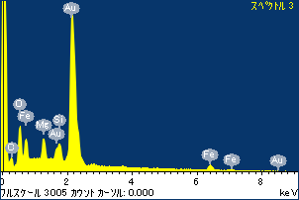

ﾌﾟﾛｼﾞｪｸﾄ : ﾌﾟﾛｼﾞｪｸﾄ 20110517

ｵｰﾅｰ : Administrator

領域 分析領域 1

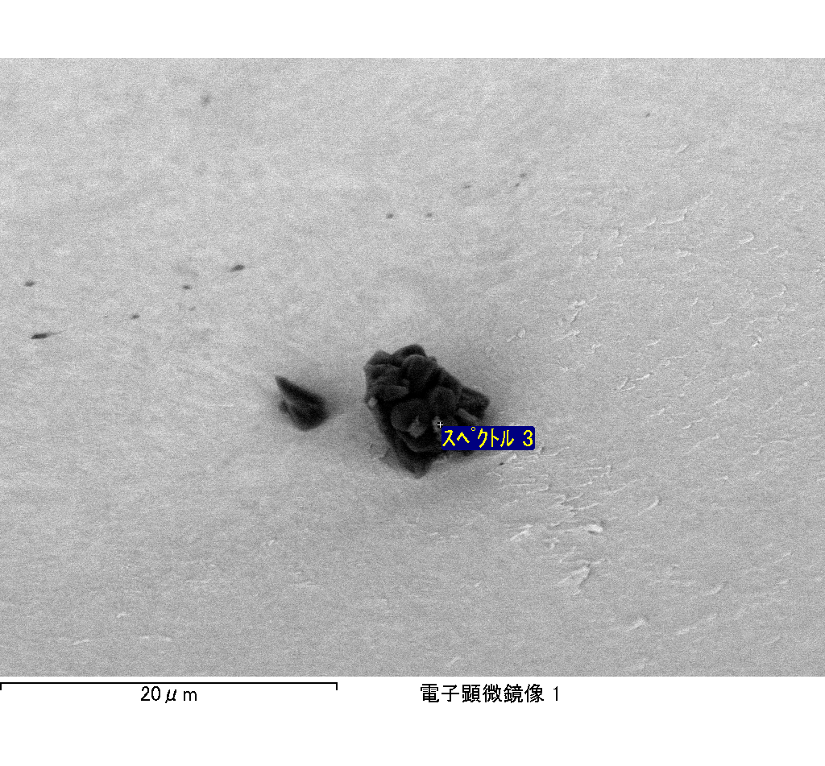

ｽﾍﾟｸﾄﾙﾗﾍﾞﾙ: ｽﾍﾟｸﾄﾙ 3

ﾗｲﾌﾞﾀｲﾑ 120.0 s

収集ｼﾞｵﾒﾄﾘ[度] :

試料傾斜角 = 0.0

方位角 = 0.0

ｴﾚﾍﾞｰｼｮﾝ = 30.0

加速電圧 = 10.00 kV

ｽﾍﾟｸﾄﾙ全ｶｳﾝﾄ数 = 224437

|  |  |  |  |
| --- | --- | --- | --- |
| ｻﾝﾌﾟﾙﾃﾞｰﾀ : | ｴﾈﾙｷﾞｰ[eV] | 分解能[eV] | ｶｳﾝﾄ数 |
| ｽﾄﾛｰﾌﾞ : | 3.8 | 51.82 | 1192937 |
|  |  |  |  |

定量最適化がおこなわれていません

ｽﾍﾟｸﾄﾙﾗﾍﾞﾙ: ｽﾍﾟｸﾄﾙ 4

ﾗｲﾌﾞﾀｲﾑ 120.0 s

収集ｼﾞｵﾒﾄﾘ[度] :

試料傾斜角 = 0.0

方位角 = 0.0

ｴﾚﾍﾞｰｼｮﾝ = 30.0

加速電圧 = 10.00 kV

ｽﾍﾟｸﾄﾙ全ｶｳﾝﾄ数 = 227791

|  |  |  |  |
| --- | --- | --- | --- |
| ｻﾝﾌﾟﾙﾃﾞｰﾀ : | ｴﾈﾙｷﾞｰ[eV] | 分解能[eV] | ｶｳﾝﾄ数 |
| ｽﾄﾛｰﾌﾞ : | 3.8 | 51.85 | 1194310 |
|  |  |  |  |

定量最適化がおこなわれていません

ｽﾍﾟｸﾄﾙ処理 :

定量計算に使用されていないﾋﾟｰｸ : 2.780 keV

処理ｵﾌﾟｼｮﾝ : 酸素 ｽﾄｲｷｵﾒﾄﾘ (ﾉｰﾏﾗｲｽﾞ)

繰り返し回数 = 2

ｽﾀﾝﾀﾞｰﾄﾞ :

Na Albite 1999/06/01

Mg MgO 1999/06/01

Al Al2O3 1999/06/01

Si SiO2 1999/06/01

P GaP 1999/06/01

S FeS2 1999/06/01

K MAD-10 Feldspar 1999/06/01

Ca Wollastonite 1999/06/01

Cr Cr 1999/06/01

Mn Mn 1999/06/01

Fe Fe 1999/06/01

Ni Ni 1999/06/01

|  |  |  |  |  |  |
| --- | --- | --- | --- | --- | --- |
| 元素 | 質量濃度 | 原子数 | 化合物 | 化学式 |  |
|  | [%] | 濃度[%] | 濃度[%] |  |  |
| Na K | 2.23 | -9.12 | 3.01 | Na2O |  |
| Mg K | 6.52 | -25.22 | 10.81 | MgO |  |
| Al K | 0.98 | -3.42 | 1.85 | Al2O3 |  |
| Si K | 13.25 | -44.39 | 28.35 | SiO2 |  |
| P K | -99.39 | 301.85 | -227.73 | P2O5 |  |
| S K | 1.22 | -3.59 | 3.05 | SO3 |  |
| K K | 1.70 | -4.09 | 2.05 | K2O |  |
| Ca K | 2.77 | -6.51 | 3.88 | CaO |  |
| Cr K | -0.08 | 0.14 | -0.11 | Cr2O3 |  |
| Mn K | -4.25 | 7.29 | -5.49 | MnO |  |
| Fe K | 201.93 | -340.14 | 259.78 | FeO |  |
| Ni K | 16.16 | -25.89 | 20.56 | NiO |  |
| O | -43.04 | 253.09 |  |  |  |
| ﾄｰﾀﾙ | 100.00 |  |  |  |  |

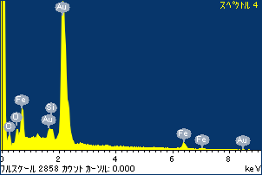

ﾌﾟﾛｼﾞｪｸﾄ : ﾌﾟﾛｼﾞｪｸﾄ 20110517

ｵｰﾅｰ : Administrator

領域 分析領域 1

